STREDNÁ PRIEMYSELNÁ ŠKOLA MARTIN

SPRÁVA
Z LABORATÓRNEHO CVIČENIA

PREDMET: Elektrotechnické merania - cvičenia
TÉMA: Meranie optoelektronických prvkov
ZADANIE ÚLOH: Vo vnútri merania

MENO: |  | TRIEDA:
DÁTUM CVIČENIA: | ŠK.ROK: | SKUPINA:
DÁTUM ODOVZDANIA: | HODNOTENIE:

Použité prístroje a zariadenia
Číslo prístroja | Názov prístroja | Poznámka
1.
2.
3.
4.
5.
6.
7
8.
9.

Poznámky a pripomienky vyučujúceho

Úlohy: 1. V zapojení podľa schémy odmerajte V/A metódou závislosť odporu fotorezistora od prúdu
prechádzajúceho žiarovkou.
2. Pri tých istých prúdoch pretekajúcich žiarovkou zmerajte intenzitu osvetlenia luxmetrom.
3. Graficky znázornite závislosť R = f($I_{ž})$ a E = f(Ž).
4. Graficky vyjadrite v log. mierkach R = f(E).
5. Porovnajte katalógové údaje s nameranými.
Rozbor:
Elektronické súčiastky meniace niektorú zo svojich vlastností pri dopade elektrického žiarenia v viditeľnej, infračervenej alebo ultrafialovej oblasti spektra označujeme ako fotocitlivé súčiastky.
Podľa spôsobu reakcie na žiarenie ich môžeme rozdeliť do 3 skupín:
- Fotoemisné – Ich činnosť sa zakladá na vonkajšom fotoelektrickom jave t.z. že dopadajúce žiarenie spôsobí elektrónovú emisiu pri ktorej elektróny vystupujú z kryštálu.
- Fotovodivostné – Ich činnosť sa zakladá na vnútornom fotoelektrickom jave. Voľné nosiče nevystupujú z kryštálu ale zmenia svoju energiu a to má za následok zmenu vodivosti (fotorezistory, fotodiódy, fototranzistory).
- Fotopamäťové – Ich činnosť sa zakladá na fotonapäťovom jave. Pri dopade žiarenia vzniká na výstupe napätie (slnečné články).

Katalógové údaje:
Odpor v zatemnenom stave $R_{D}$ > = 10 MΩ
Odpor pri osvetlení E = 1000 $I_{X}$, $R_{H}$ = 75 – 300 Ω
Max. stratový výkon pri teplote okolia $P_{max}$ = 0,2 W
Max. napájacie napätie $U_{M}$ = 150 V
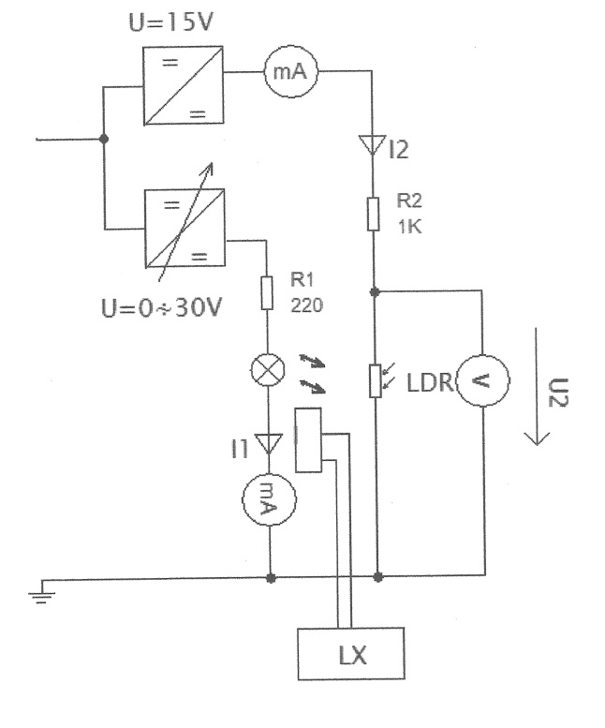
Schéma:
Tabuľka:
Č.M. | 1 | 2 | 3 | 4 | 5 | 6 | 7
I₁ (mA)
U₂ (V)
I₂ (mA)
R_{LDR} ()
E (I_{X})

Č.M. | 8 | 9 | 10 | 11 | 12 | 13 | 14 | 15
I₁ (mA)
U₂ (V)
I₂ (mA)
R_{LDR} ()
E (I_{X})

Záver:

